Kérjük a tisztelt kollégákat, hogy a dolgozatokat az egységes értékelés érdekében szigorúan az alábbi útmutató szerint pontozzák, a megadott részpontszámokat ne bontsák tovább! Vagyis ha egy részmegoldásra pl. 3 pontot javasolunk, akkor arra vagy 0, vagy 3 pont adható. (Természetesen az útmutatótól eltérő megoldások is lehetnek jók.) Ha különösen értékesnek tartanak egy (rész)megoldást, akkor arra inkább jól felismerhetően pluszpontot adjanak, és azt az összpontszámban is külön tüntessék föl!
Összpontszám: 100 pont
Beküldési határ: 40 pont
Postázási határidő: 2007. december 22.
1. feladat: Minták (10 pont)
Készítsd el azokat a Logo eljárásokat, amelyek az alábbi mintákat rajzolják ki. A minták négyzetekből épülnek fel úgy, hogy ezek néhány részletét kitöröljük.
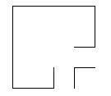 | 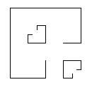 | 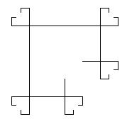
minta1 100 | minta2 100 | minta3 100
Értékelés:
Minta1
A nagyobb töröttvonal jó 1 pont
A kisebb töröttvonal jó és jó helyen van 1 pont
Minta2
A nagyobb töröttvonal jó 1 pont
A kisebb töröttvonalak jó alakúak és szimmetrikusan helyezkednek el 1 pont
A kisebb töröttvonal jó helyen és irányban állnak 1 pont
Minta3
A nagyobb töröttvonal jó 1 pont
A nagyobb töröttvonal minden csúcsán van egy alakzat 2 pont
A csúcsokon lévő alakzatok mindegyike jó irányban áll 2 pont
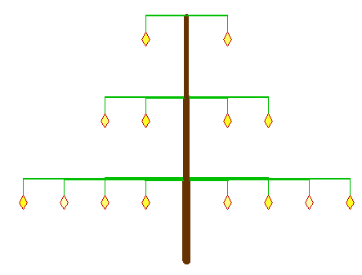
2. feladat: Fa (24 pont)

Készítsd el az ábrán látható fát rajzoló Logo eljárást (fa :h :g)! A fa törzse barna színű, alul 10-es, középen 8-as, felül 6-os vonalvastagságú legyen! Az ágak zöld színűek, a vonalvastagságuk kifelé egyesével csökken, legkívül 2-es. A gyümölcsök szára is zöld, de csak egyszeres vonalvastagságú, a gyümölcsök pedig pirosak legyenek! A törzs 6*:h magasságú legyen, az ágak felülről lefelé :h, 2*:h, illetve 4*:h hosszúságúak legyenek!
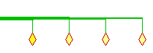
Az ágakon felülről lefelé 1, 2, illetve 4 gyümölcs lógjon (balra és jobbra is), egymástól :h/2 egység távolságra! A gyümölcsok szára :g, a gyümölcsök oldalai pedig :g/2 méretűek legyenek, a szögek 60 és 120 fokosak! Készíts külön eljárást az ágak (balág :db :h :g, jobbág :db :h :g) és a gyümölcsök (gyümölcs :g) megrajzolására! A gyümölcsök véletlenszerű sárga színűek legyenek! (A sárga szín RGB kódja 255, 255, X, ahol X 0 és 200 közötti egész szám.)
Értékelés: (A fa 100 20 eljáráshívást kell kipróbálni!)
Van barna törzs; 10-8-6 vastagságú; 600 hosszú 1+1+1 pont
Van 3 ág balra; van 3 ág jobbra; vastagságuk jól csökken 1+1+1 pont
Az ágak zöldek; 100-200-400 hosszúak 1+1 pont
(ha csak az egyik irányban van ág, akkor a pontszám fele adható)
Ág 200; 400 és 600 magasságban van 1+1+1 pont
A gyümölcsök zöld szárúak; 20 hosszú a száruk, 1 vastagságú a száruk 1+1+1 pont
A gyümölcsök 10-es oldalhosszúak; pirosak; rombuszok 1+1+1 pont
Fölül 1; középen 2; alul 4 gyümölcs van; 50 egység távolságra egymástól 1+1+1+1 pont
(ha csak az egyik irányban van ág, akkor a pontszám fele adható)
A gyümölcsök sárgára festettek; a sárga árnyalata véletlenszerű 1+2 pont
3. feladat: Csipke (11 pont)
Készítsd el a következő csipke :méret :sordb eljárást, amely egy nyolcas szimmetriájú csipke terítőt rajzol, amely :sordb sorból áll és az egyes csipkék mérete :méret. A csipke darabok hatszögekből állnak, és a következő sor, csak a hatszög „külső” három csúcsára illeszkedik.
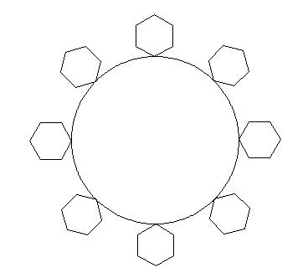 | 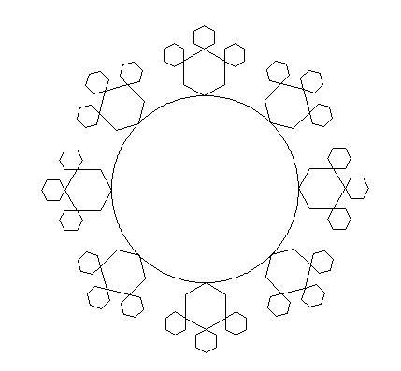 | 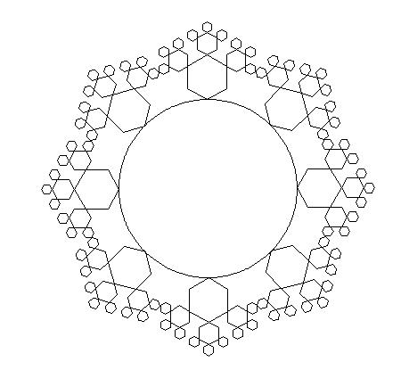
csipke 100 1 | csipke 100 2 | csipke 100 3
Értékelés:
Van egy kör 1 pont
A körön van nyolc hatszög 1 pont
Jó a csipke 100 1 paraméterre (a hatszögek iránya is jó!) 2 pont
A csipke 100 2 paraméterre kirajzol 2 sort a csipkéből (VAN 2. sor - valamilyen) 1 pont
A csipke 100 2 paraméterre jó a második sor is (csak a külső 3 csúcson van hatszög) 3 pont
A második sorban a hatszögek iránya is jó 1 pont
Teljesen jó a csipke 100 3 paraméterekre is 2 pont
Elérhető összpontszám: 45 pont

